Załacznik Nr 3 do uchwały Nr LXII/1440/18

Rady Miejskiej Wrocławia

z dnia 13 września 2018 r.

**Formularz poprawkowy projektu**

**Wrocławskiego Budżetu Obywatelskiego w roku 2019**

Uwaga: Należy w każdym punkcie wskazać czy obejmuje go zmiana czy tez nie, natomiast wypełnić należy tylko punkty objęte zmianą.

**1. Informacje o projekcie**

a) Numer projektu: **112**

b) Nazwa projektu: **(Zmiana w projekcie / Brak zmiany*)**

(do 200 znaków ze spacjami)

c) Lokalizacja projektu: **(Zmiana w projekcie / Brak zmiany*)**

(do projektu można załączyć szkic sytuacyjny lub zdjęcie terenu/obiektu, którego dotyczy projekt)

- adres:

- numer geodezyjny działki:

(na podstawie [www.geoportal.wroclaw.pl](http://www.geoportal.wroclaw.pl))

d) Zasięg oddziaływania projektu: **(Zmiana w projekcie / Brak zmiany*)**

(należy zaznaczyć jedno z dwóch pól)

* **Projekt osiedlowy**
* **Projekt ponadosiedlowy**

**Uzasadnienie wyboru zasięgu oddziaływania efektów realizacji projektu:**

(do 750 znaków ze spacjami)

**2. Rodzaj projektu (Zmiana w projekcie / Brak zmiany*)**

(należy zaznaczyć jedno z dwóch pól)

* **Projekt inwestycyjny**

* **Projekt nieinwestycyjny**

Proszę określić grupę beneficjentów projektu:

(do 200 znaków ze spacjami)

Proszę określić szacunkową liczbę beneficjentów projektu:

(do 200 znaków ze spacjami)

**3. Elementy projektu (Zmiana w projekcie / Brak zmiany*)**

(należy szczegółowo wypisać elementy składowe, co pozwoli na dokładną weryfikację projektu)

|  |  |
| --- | --- |
| **Element składowy** | **Ilość** |
| 1.Demontaż starego ogrodzenia | 1 |
| 2.Zakup plansz o treściach muzycznych | 5 |
| 3. Budowa podmurówki | 1 |
| 4. Montaż nowego ogrodzenia i plansz edukacyjnych | 1 |

**4. Opis projektu (Zmiana w projekcie / Brak zmiany*)**

(Proszę opisać zgłoszony projekt, do 750 znaków ze spacjami)

Projekt polega na wymianie ogrodzenia i montażu na nim elementów edukacyjnych (około 150 m/b). Zmodernizowany zostanie odcinek od strony ulicy Grabiszyńskiej (około 80m/b) oraz odcinek od strony ul. Miedzianej (około 70m/b). W przęsłach ogrodzenia zastosowane będą rozwiązania edukacyjne dla dzieci i osób dorosłych związane z muzyką (plansze). Wymianie podlegać będzie również brama wejściowa i wjazdowa do przedszkola, co podniesie poziom bezpieczeństwa dzieci uczęszczających do Przedszkola nr 94. Plansze wzdłuż ul. Grabiszyńskiej zostaną zamontowane jedynie na zewnątrz ogrodzenia od strony chodnika (**aby uniknąć wycinania istniejącego żywopłotu**) w celu umożliwienia dostępu dla przechodniów - mieszkańców osiedla. Panele edukacyjne wewnątrz terenu przedszkola będą zamontowane jedynie wzdłuż ulicy Miedzianej, umożliwiając edukację przedszkolakom. Ogrodzenie po modernizacji będzie doskonałym miejscem dla rozwoju i edukacji dla mieszkańców Osiedla Gajowice oraz dzieci .

**ZMIANA ZAŁĄCZNIKA NUMER 2:**

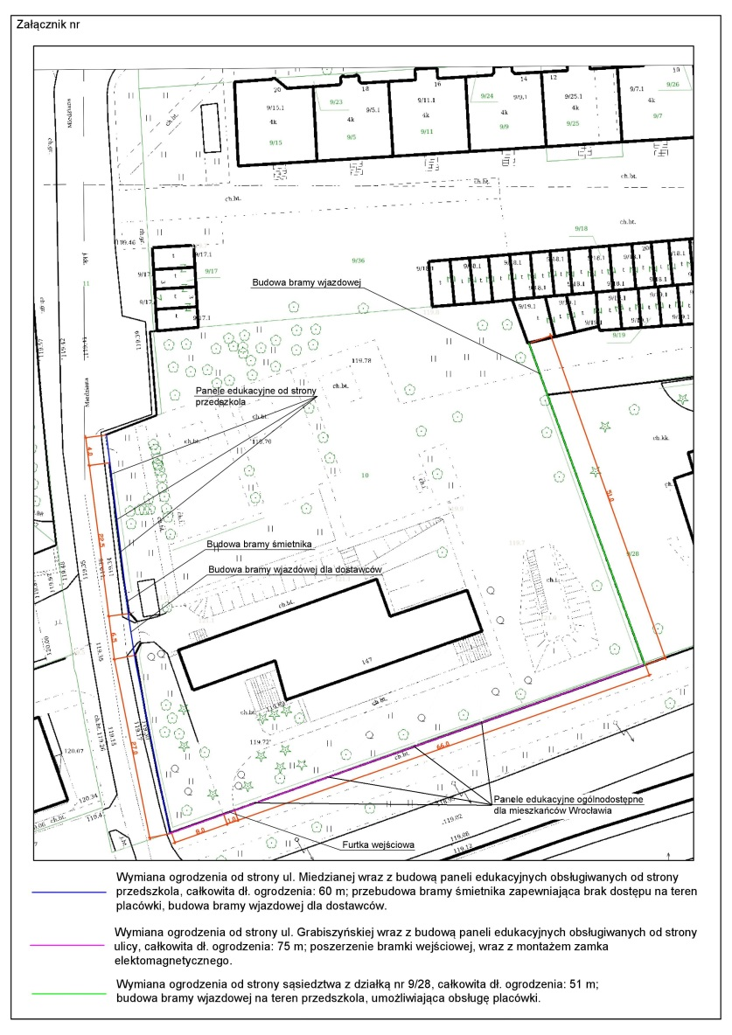

**5. Uzasadnienie projektu (Zmiana w projekcie / Brak zmiany*)**

(Proszę uzasadnić potrzeby realizacji projektu, cel realizacji projektu, itp. do. 750 znaków ze spacjami)

Przedszkole nr 94 "Plastusiowy Domek" to placówka z długoletnimi tradycjami aktywna wśród tego typu obiektów w środowisku wrocławskim. Ogrodzenie terenu przedszkolnego nie było modernizowane od ponad 30 lat, liczne są spękania oraz uszczerbki na podmurówce betonowej. Zrewitalizowane ogrodzenie wraz z elementami edukacyjnymi (planszami) wniesie pozytywny walor estetyczny i odświeży wizerunek ulicy Grabiszyńskiej w tym rejonie.

**6. Szacunkowy koszt projektu[1] (Zmiana w projekcie / Brak zmiany*)**

(do 100 znaków)

70000 zł

1. Do kosztów realizacji projektu wlicza się także wszelkie koszty nierozerwalnie związane z jego realizacją jak np. koszt dokumentacji, prac archeologicznych czy oczyszczenia saperskiego terenu